WEKA DKS15
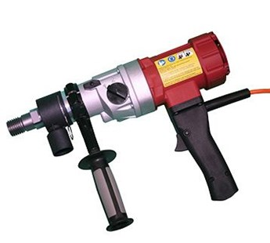
Weka DKS15 Diamantboormachine met softslag
Compacte, krachtige diamant droogboormachine gemaakt om droog te boren uit de hand of op statief met een boorbereik van 20-200mm. De softslag functie ondersteunt de krachtige 2000W-motor en verhoogt de boorsnelheid in beton en harde materialen. Het boorstof wordt afgevoerd via de segmenten en verwijderd door het efficiënte stofafzuigsysteem. DKS15SPL met pistool handgreep heeft een gereduceerd toerental om krachtiger te boren met grotere diameters in gewapend beton.

Bijzondere kenmerken
- InzetbereikL: Handmatig / boorstatief
- Diameter: 20 - max. 200
- Gewicht: 5,8kg
- Nominaal vermogen: 2000 W / 230V
- Nominaal toerental: 540/1200 rpm
- Aansluiting: 1 1/4"
- Aansluiting machine: 60 mm

Leveringsomvang
- Weka DKS15 met pistoolhandgreep
- Losse zijhandgreep
- Kunststof koffer
- 1x machinesleutel 32mm
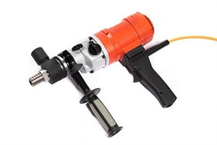 | 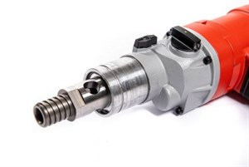
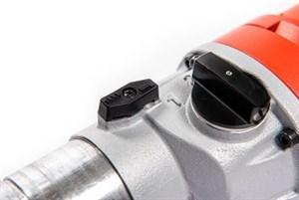 | 